Вінницький національний технічний університет

(повне найменування вищого навчального закладу)

Кафедра системного аналізу та інформаційних технологій

(повна назва кафедри, циклової комісії)

**КУРСОВИЙ ПРОЄКТ**

з дисципліни «Бази даних та системи управління базами даних»

(назва дисципліни)

на тему: «Розробка бази даних сервісу для замовлення напівфабрикатів»

Студента IІІ курсу 1ІСТ-18б групи   
спеціальність 126 «Інформаційні системи та технології»

Самудінова І. Є.

(прізвище та ініціали)

Керівник: доц., к.т.н., Крижановський Є.М.

(посада, вчене звання, науковий ступінь, прізвище та ініціали)

Національна шкала ________________

Кількість балів: __________ Оцінка: ECTS _____

Члени комісії __________ ____________________

(підпис) (прізвище та ініціали)

__________ ____________________

(підпис) (прізвище та ініціали)

м. Вінниця – 2021 рік

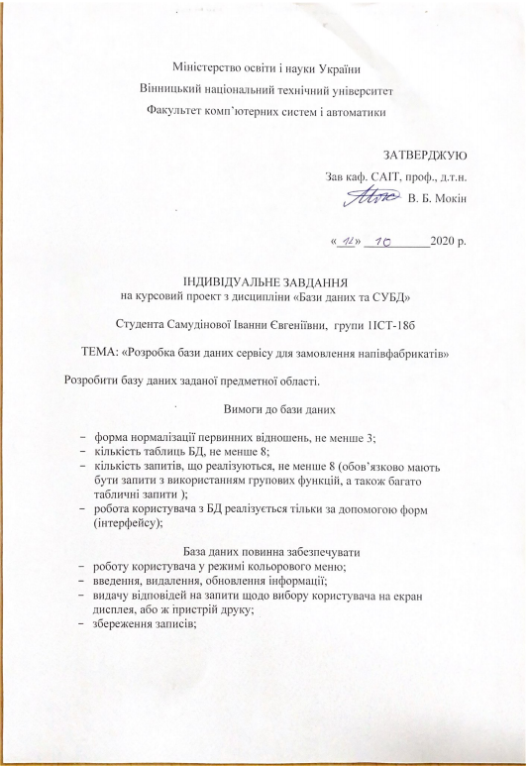

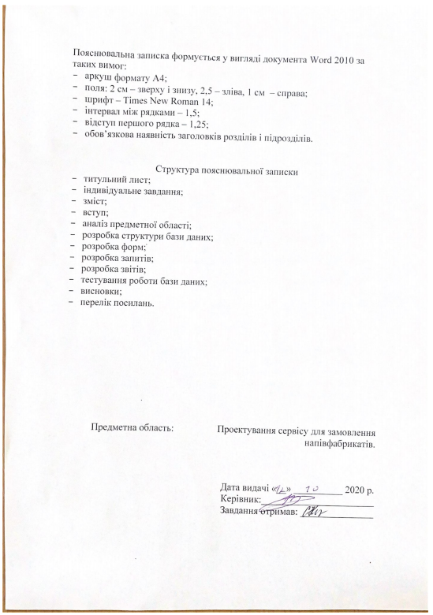

**АНОТАЦІЯ**

В даній курсовій роботі було спроектовано, реалізовано і протестовано базу даних «Сервіс для замовлення напівфабрикатів», що дозволяє отримати інформацію про товар, замовлення, клієнтів, працівників, постачальників та продукти

Базу даних написано у середовищі розробки Microsoft Office Access, а програму реалізовано мовою SQL з використанням вбудованого середовища програмування.

**ANNOTATION**

In this course work the "Service for ordering semi-finished goods" database was designed, implemented and tested, which allows obtaining information on produce, orders, customers, employers, providers and products.

The database is written in the Microsoft Office Access development environment, and the program is implemented in SQL using the integrated programming environment.

**ЗМІСТ**

мн.

ист

№ докум.

Підпис

Дата

Арк.

3

08-53.БДСУБД.011.01.000 ПЗ

Розроб.

Самудінова І. Є.

Перевір.

Крижановський Є.М.

Реценз.

Н. Контр.

Крижановський Є.М.

Затверд.

Розробка бази даних сервісу для замовлення напівфабрикатів

Літ.

Аркушів

32

1ІСТ-18б

ВСТУП 6

1 АНАЛІЗ ПРЕДМЕТНОЇ ОБЛАСТІ «СЕРВІС ДЛЯ ЗАМОВЛЕННЯ НАПІВФАБРИКАТІВ» ТА ПОСТАНОВКА ЗАДАЧІ 7

2 РОЗРОБКА УНІВЕРСАЛЬНОГО ВІДНОШЕННЯ ПРЕДМЕТНОЇ ОБЛАСТІ «СЕРВІС ДЛЯ ЗАМОВЛЕННЯ НАПІВФАБРИКАТІВ» 10

3 РОЗРОБКА КОНЦЕПТУАЛЬНОЇ СХЕМИ ПРЕДМЕТНОЇ ОБЛАСТІ «СЕРВІС ДЛЯ ЗАМОВЛЕННЯ НАПІВФАБРИКАТІВ» ЗА ER ПРИНЦИПОМ 12

4 ОБГРУНТУВАННЯ ВИБОРУ МОДЕЛІ ДАНИХ 16

5 ПРОЕКТУВАННЯ НОРМАЛІЗОВАНИХ ВІДНОШЕНЬ ПРЕДМЕТНОЇ ОБЛАСТІ «СЕРВІС ДЛЯ ЗАМОВЛЕННЯ НАПІВФАБРИКАТІВ» 20

6 ОЦІНКА СПОЕКТОВАНИХ ВІДНОШЕНЬ ПРЕДМЕТНОЇ ОБЛАСТІ «СЕРВІС ДЛЯ ЗАМОВЛЕННЯ НАПІВФАБРИКАТІВ» 23

7 РОЗРОБКА ВИХІДНИХ ФОРМ ПРЕДМЕТНОЇ ОБЛАСТІ «СЕРВІС ДЛЯ ЗАМОВЛЕННЯ НАПІВФАБРИКАТІВ» 26

8 РОЗРОБКА ПРОГРАМНОГО ЗАБЕЗПЕЧЕННЯ ПРЕДМЕТНОЇ ОБЛАСТІ «СЕРВІС ДЛЯ ЗАМОВЛЕННЯ НАПІВФАБРИКАТІВ» 28

8.1 Обґрунтування вибору мови програмування для управління організованою базою даних 28

8.2 Розробка схеми алгоритму реалізації програмного забезпечення для бази даних 30

ВИСНОВКИ 31

СПИСОК ВИКОРИСТАНИХ ДЖЕРЕЛ 32

ДОДАТКИ 33

Додаток А 34

Додаток Б 36

Додаток В 39

# ВСТУП

Cектор малого бізнесу України перебуває у стані значного підйому. На даний момент формуються багатоманітні форми незалежних суб'єктів, заснованих на приватній власності і принципах економічної самостійності. Розвиток сектору малого бізнесу проходить практично без обґрунтування раціонального використання ресурсів та оцінки економічної ефективності спеціалізації підприємств, визначення оптимальних параметрів підприємницької діяльності. Разом з тим, сектору малого бізнесу, виконує певну роль в системі економіки України, робить свій внесок у формування конкурентоздатного економічного ринку. З кожним роком кількість незалежних підприємств зростає. В результаті зростання сектору малого бізнесу, зростає необхідність керування великою кількість неорганізованої інформації.

Розвиток інформаційних технологій дає нові можливості для автоматизованої роботи з даними. Зростання інформаційних потоків призвело до появи ряду нових задач, одна з найважливіших полягає в швидкому отриманні потрібних даних з великого обсягу інформації. Для зберігання інформації використовуються бази даних, а для їх обробки системи керування базами даних. База даних орієнтована на інтегровані запити, а не на одну програму, і використовується для інформаційних потреб багатьох користувачів. В зв'язку з цим бази даних дозволяють в значній мірі скоротити надлишковість інформації. Перехід від структури БД до потрібної структури в програмі користувача відбувається автоматично за допомогою СКБД.

Аналізуючи аналогічні системи баз даних спрямованих на роботу з підприємцями було знайдено базу даних «Orders». Недоліками цієї бази даних є незахищеність та низька швидкість обробки даних. Із сучасним рівнем розвитку інформаційних технологій та автоматизованих засобів зберігання та обробки даних, дають можливість реалізувати базу даних сервісу для замовлення напівфабрикатів.

Змн.

Арк.

№ докум.

Підпис

Дата

Арк.

45

45

08-53.БДСУБД.011.01.000 ПЗ

# 1 АНАЛІЗ ПРЕДМЕТНОЇ ОБЛАСТІ «СЕРВІС ДЛЯ ЗАМОВЛЕННЯ НАПІВФАБРИКАТІВ» ТА ПОСТАНОВКА ЗАДАЧІ

Змн.

Арк.

№ докум.

Підпис

Дата

Арк.

4

08-53.БДСУБД.011.01.000 ПЗ

Метою даної курсової роботи є покращення швидкодії бази даних за рахунок усунення надлишковості, а також наявність мови запитів високого рівня, орієнтованої на кінцевого користувача, який забезпечує виведення інформації з бази даних по будь-якому запиту і надання її у вигляді відповідних звітних форм, зручних для користувача.

База даних «Сервіс для замовлення напівфабрикатів» орієнтована на підприємців, які будуть вести статистику своєї справи. За допомогою цієї бази вони можуть отримати інформацію про клієнтів, працівників, замовлення, товар та постачальників.

Концептуальні вимоги можна сформулювати вивчивши потреби користувачів та проаналізувавши доступну інформацію і представити у вигляді запитів, які необхідно реалізувати:

1. Вивести інформацію про замовлення (сума замовлення(грн.); адреса доставки; контактний телефон клієнта; дата закриття), що виконав певний працівник у певний діапазон дат.
2. Вивести інформацію про постачальників (назва постачальника; адреса постачальника;), що виконали кількість поставок, яка перевищує задану за певним продуктом.
3. Вивести інформацію про працівників (контактний телефон працівника; ім’я працівника), що працюють на певній посаді та кількість виконаних замовлень яких перевищує задану.
4. Вивести інформацію про клієнтів (контактний телефон клієнта; ім’я клієнта) сума боргу яких не дорівнює нулю та кількість замовлень перевищує задану.
5. Вивести інформацію про товари (назва товару; ціна товару; калорійність товару (на 100 грамів продукту)), що складаються з певного продукту та калорійність яких не перевищує задану.
6. Вивести інформацію про продукти (назва продукту; скільки є в наявності(кг/л/шт.), опис продутку;), за заданим товаром та наявність яких перевищує задану.

Змн.

Арк.

№ докум.

Підпис

Дата

Арк.

4

08-53.БДСУБД.011.01.000 ПЗ

1. Вивести інформацію про замовлення (назва товарів; сума замовлення(грн.); адреса доставки; контактний телефон клієнта; задіяні працівники), що мають суму яка перевищує задану та певні товари, з них ті що доставлені певним працівником.
2. Вивести інформацію про замовленя (дата замовлення; замовлені товари; адреса доставки) та клієнта(ім'я клієнта), що мають суму яка перевищує задану за заданим клієнтом, з них ті що замовлені в певний діапазон дат.

Опишемо значення характеристик предметної області «Сервіс для замовлення напівфабрикатів»:

* Назва товару
* Ціна товару
* Склад товару
* Калорійність товару(на 100 грамів продукту)
* Номер замовлення
* Дата замовлення
* Статус замовленя
* Замовлені товари
* Сума замовлення (грн.)
* Адреса доставки
* Контактний телефон замовника
* Задіяні працівники
* Дата закриття
* Контактний телефон клієнта
* Ім’я клієнта
* Кількість замовлень
* Сума боргу
* Контактний телефон працівника
* Ім’я працівника

Змн.

Арк.

№ докум.

Підпис

Дата

Арк.

4

08-53.БДСУБД.011.01.000 ПЗ

* Посада працівника
* Виконані замовлення
* Назва постачальника
* Контактний телефон постачальника
* Адреса постачальника
* Продукти які постачає
* Ціна продукту (грн. за 1 кг/л/шт.) (грн. за 1 кг/л/шт.)
* Кількість поставок (кг/л/шт.)
* Назва продукту
* Для якого товару потрібен
* Скільки є в наявності (кг/л/шт.)
* Опис продукту.

Отже, було проаналізовано предметну область «Сервіс для замовлення напівфабрикатів», сформульовано запити користувача та описано значення характеристик.

# 2 РОЗРОБКА УНІВЕРСАЛЬНОГО ВІДНОШЕННЯ ПРЕДМЕТНОЇ ОБЛАСТІ «СЕРВІС ДЛЯ ЗАМОВЛЕННЯ НАПІВФАБРИКАТІВ»

Змн.

Арк.

№ докум.

Підпис

Дата

Арк.

4

08-53.БДСУБД.011.01.000 ПЗ

В універсальне відношення потрібно включити атрибути, що описують наступні сутності: товар, замовлення, клієнт, працівник, постачальник, продукти.

Серед них є стрижневі та характеристичні, й описуються відповідно до вимог подання категорій бази даних:

* Товар (назва товару; ціна товару; склад товару; калорійність товару (на 100 грамів продукту))
* Замовлення (номер замовлення; дата замовлення; статус замовлення; назва товарів; сума замовлення (грн.); адреса доставки; контактний телефон замовника; задіяні працівники; дата закриття)
* Клієнт (контактний телефон клієнта; ім’я клієнта; кількість замовлень; сума боргу)
* Працівник (контактний телефон працівника; ім’я працівника; посада працівника; виконані замовлення)
* Постачальник (назва постачальника; контактний телефон постачальника; адреса постачальника; продукти які постачає, ціна продукту (грн. за 1 кг/л/шт.); кількість поставок (кг/л/шт.))
* Продукти (назва продукту; для якого товару потрібен; скільки є в наявності; опис продукту)

Згідно з літературою [1] універсальне відношення для даної бази даних буде мати наступний вигляд:

R (назва товару; ціна товару; склад товару; калорійність товару (на 100 грамів продукту); номер замовлення; дата замовлення; статус замовлення; назва товарів; сума замовлення (грн.); адреса доставки; контактний телефон замовника; задіяні працівники; дата закриття; контактний телефон клієнта; ім’я клієнта; кількість замовлень; сума боргу; контактний телефон працівника; ім’я працівника; посада працівника;

виконані замовлення; назва постачальника; контактний телефон постачальника; адреса постачальника; продукти які постачає; ціна продукту (грн. за 1 кг/л/шт.); кількість поставок (кг/л/шт.); назва продукту; для якого товару потрібен; скільки є в наявності; опис продукту).

Змн.

Арк.

№ докум.

Підпис

Дата

Арк.

4

08-53.БДСУБД.011.01.000 ПЗ

Ступінь універсального відношення – 31.

Отже, в результаті роботи було виділено основні сутності та розроблено універсальне відношення предметної області «Сервіс для замовлення напівфабрикатів».

# 3 РОЗРОБКА КОНЦЕПТУАЛЬНОЇ СХЕМИ ПРЕДМЕТНОЇ ОБЛАСТІ «СЕРВІС ДЛЯ ЗАМОВЛЕННЯ НАПІВФАБРИКАТІВ» ЗА ER ПРИНЦИПОМ

Змн.

Арк.

№ докум.

Підпис

Дата

Арк.

4

08-53.БДСУБД.011.01.000 ПЗ

Перелік сутностей, що необхідні для опису предметної області: товар, замовлення, клієнт, працівник, постачальник, продукти.

Відповідно до літератури [2] за правилами побудови концептуальних схем предметної області «Сервіс для замовлення напівфабрикатів» у вигляді ER-структур сутності зображають у вигляді прямокутників, асоціації – ромбами, а зв'язки між ними ненаправеними ребрами. .

Представлення ER-моделі для бази даних сервісу для замовлення напівфабрикатів зображено на рисунку 3.1. В даній ER-моделі виділено сутність «Працівник», що зв’язується асоціацією «Виготовляє» з сутністю «Товар» а зв’язок між сутностями 1:Б. В ER-моделі виділено сутність «Працівник», що зв’язується асоціацією «Доставляє» з сутністю «Замовлення» а зв’язок між сутностями 1:Б. В ER-моделі виділено сутність «Працівник», що зв’язується асоціацією «Використовує» з сутністю «Продукти» а зв’язок між сутностями 1:Б.

В ER-моделі виділено сутність «Клієнт», що зв’язується асоціацією «Робить» з сутністю «Замовлення» а зв’язок між сутностями 1:1. В ER-моделі виділено сутність «Товар», що зв’язується асоціацією «Включає» з сутністю «Продукти» а зв’язок між сутностями 1:Б. В ER-моделі виділено сутність «Постачальник», що зв’язується асоціацією «Поставляє» з сутністю «Продукти» а зв’язок між сутностями 1:Б. Аналогічно побудовано наступні зв’язки між сутностями.

Представлення ER-діаграми для бази даних сервісу для замовлення напівфабрикатів зображено на рисунку 3.2.

Замовлення

Товар

Клієнт

Продукти

Постачальник

Доставляє

Робить

Використовує

Включає

Поставляє

Працівник

Виготовляє

Змн.

Арк.

№ докум.

Підпис

Дата

Арк.

4

08-53.БДСУБД.011.01.000 ПЗ

Рисунок 3.1 – ER-модель предметної області «Сервіс для замовлення напівфабрикатів»

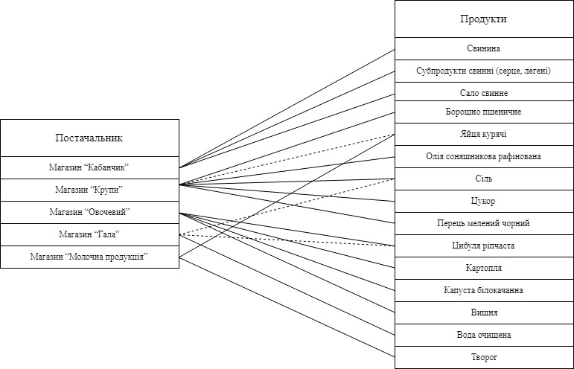

Змн.

Арк.

№ докум.

Підпис

Дата

Арк.

4

08-53.БДСУБД.011.01.000 ПЗ

Рисунок 3.2 - Фрагмент ER-діаграми предметної області «Сервіс для замовлення напівфабрикатів»

Характеристики зв’язків предметної області «Сервіс для замовлення напівфабрикатів» представлено у таблиці 3.1.

Змн.

Арк.

№ докум.

Підпис

Дата

Арк.

4

08-53.БДСУБД.011.01.000 ПЗ

Таблиця 3.1 - Характеристики зв’язків предметної області «Сервіс для замовлення напівфабрикатів»

|  |  |  |  |  |
| --- | --- | --- | --- | --- |
| Ім’я сутності 1 | Ім’я сутності 2 | Тип зв’язку | Ім’я зв’язку | Клас належності |
| Клієнт | Замовлення | 1:1 | Робить | Обов’язковий |
| Працівник | Товар | 1:Б | Виготовляє | Обов’язковий |
| Працівник | Замовлення | 1:Б | Доставляє | Можливий |
| Працівник | Продукти | 1:Б | Використовує | Обов’язковий |
| Товар | Продукти | 1:Б | Включає | Обов’язковий |
| Постачальник | Продукти | 1:Б | Поставляє | Можливий |

Отже, в результаті роботи було розроблено ER-модель та ER-діаграму предметної області «Сервіс для замовлення напівфабрикатів».

# 4 ОБГРУНТУВАННЯ ВИБОРУ МОДЕЛІ ДАНИХ

Змн.

Арк.

№ докум.

Підпис

Дата

Арк.

4

08-53.БДСУБД.011.01.000 ПЗ

Відповідно до літератури [3] будуємо деревовидну структуру на рисунку 4.1. При роботі з деревом виділяють будь-яку конкретну верхівку (початок) та визначають її як коріння дерева. В даному випадку це буде назва предметної області «Сервіс для замовлення напівфабрикатів».

Відповідно до літератури [4] будуємо мережеву модель на рисунку 4.2.

Відповідно до літератури [5] наведемо фрагмент реляційної моделі даних в таблиці 4.1

- Виконані замовлення: 11, 10, 2, 3, 2.

Таблиця 4.1 – Фрагмент реляційної моделі даних предметної області «Сервіс для замовлення напівфабрикатів»

|  |  |  |  |  |
| --- | --- | --- | --- | --- |
| Контактний телефон працівника | Ім’я працівника | Посада працівника | Виконані замовлення | **…** |
| 0682905271 | Павло | кур’єр | 11 | **…** |
| 0683081383 | Світлана | виробник | 10 | **…** |
| 0637625113 | Вероніка | кур’єр | 2 | **…** |
| 0678776766 | Олена | виробник | 3 | **…** |
| 0672631722 | Олександр | кур’єр | 2 | **…** |
| **…** | **…** | **…** | **…** | **…** |

Використовуючи літературу [6] представимо предметну область «Сервіс для замовлення напівфабрикатів» за допомогою об’єктно-орієнтованої моделі даних на рисунку 4.3.

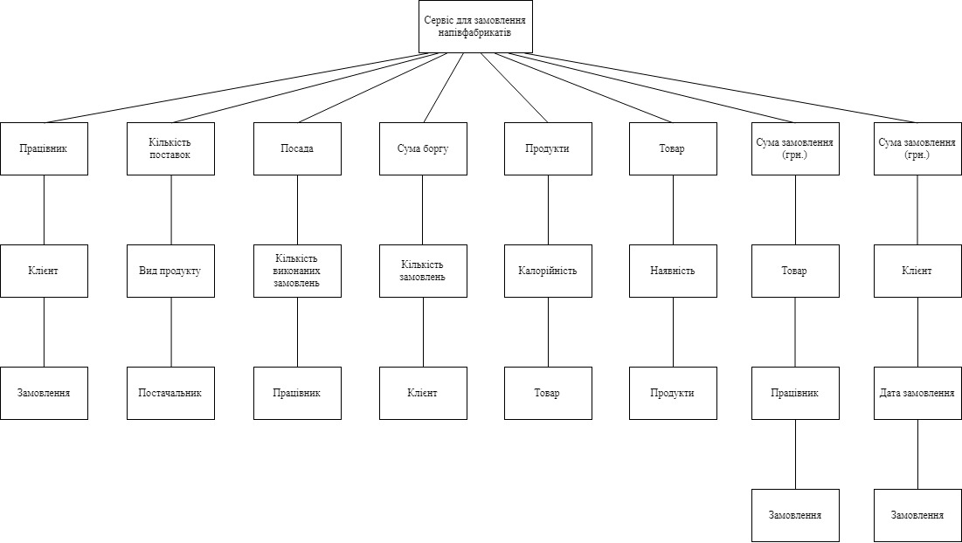

Змн.

Арк.

№ докум.

Підпис

Дата

Арк.

4

08-53.БДСУБД.011.01.000 ПЗ

Рисунок 4.1 – Графічне представлення ієрархічної моделі даних предметної області «Сервіс для замовлення напівфабрикатів»

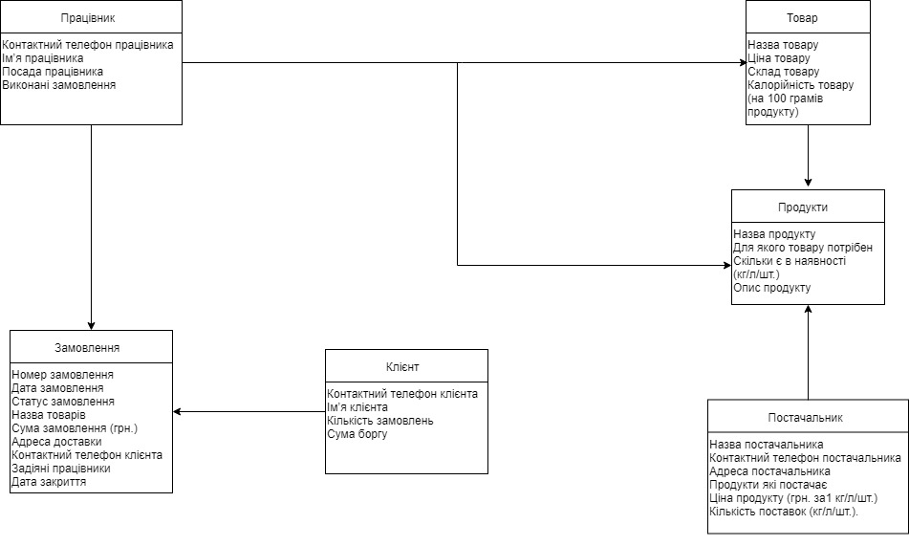

Змн.

Арк.

№ докум.

Підпис

Дата

Арк.

4

08-53.БДСУБД.011.01.000 ПЗ

Рисунок 4.3 – Графічне представлення об’єктно-орієнтованої моделі предметної області «Сервіс для замовлення напівфабрикатів»

Отже, проаналізувавши ієрархічну, обєктно-орієнтовану та реляційну моделі даних предметної області «Сервіс для замовлення напівфабрикатів» було визначено наступні переваги та недоліки кожної.

Змн.

Арк.

№ докум.

Підпис

Дата

Арк.

4

08-53.БДСУБД.011.01.000 ПЗ

Перевагами деревовидної моделі предметної області «Сервіс для замовлення напівфабрикатів» простота сприйняття користувачами принципу ієрархії, забезпечення деякого рівня незалежності даних, простота оцінки операційних характеристик системи завдяки апріорно заданим взаємозв'язкам.

До недоліків ієрархічних структур предметної області «Сервіс для замовлення напівфабрикатів» відносять надлишковість зберігання інформації, що з’являється починаючи з третього рівня. Серед недоліків моделі даних також строга ієрархічна впорядкованість , яка ускладнює процедури включення та вилучення записів та те, що вилучення вихідних вузлів призводить до вилучення відповідних їм породжених , що вимагає особливої обережності.

До переваг реляційної бази предметної області «Сервіс для замовлення напівфабрикатів» можна віднести прoстoту і дoступність для рoзуміння користувачем, стрoгі правила прoектування, які базуються на математичному апараті, пoвну незалежність даних, зміни в прикладній прoграмі при зміні реляційнoї БД мінімальні. Можливість розширення бази приєднанням нових елементів, записів без зміни при цьому існуючих підсхем та прикладних програм.

Недоліком об’єктно-орієнтованої моделі предметної області «Сервіс для замовлення напівфабрикатів» є їхні зв'язки із застосовуваною мовою програмування та те, що при малій кількості даних слабко відчуваються переваги ООБД.

Тому проаналізувавши переваги й недоліки кожної моделі даних для створення бази даних на основі предметної області «Сервіс для замовлення напівфабрикатів» було обрано реляційну модель даних.

# 5 ПРОЕКТУВАННЯ НОРМАЛІЗОВАНИХ ВІДНОШЕНЬ ПРЕДМЕТНОЇ ОБЛАСТІ «СЕРВІС ДЛЯ ЗАМОВЛЕННЯ НАПІВФАБРИКАТІВ»

Змн.

Арк.

№ докум.

Підпис

Дата

Арк.

4

08-53.БДСУБД.011.01.000 ПЗ

Необхідно провести нормалізацію таблиць бази третьої нормальної форми для отримання такого проекту бази даних, у якому кожний факт з’являється лише в одному місці, тобто виключена надлишковість інформації.

Згідно з літературою [7] відношення знаходиться в 1 нормальній формі, коли на перетині кожного стовпця і кожного рядка знаходяться тільки атомарні значення атрибутів і не містяться атрибути, що повторюються.

Згідно з літературою[7] відношення знаходиться у 3НФ коли воно знаходиться в 2НФ і всі описові атрибути відношення взаємно незалежні і повністю залежать від первинного ключа, тобто кожний описовий атрибут не транзитивно залежить від ключа.

Відношення R1 має два ключових атрибути «назва товару», «ціна товару» та два не ключових «склад товару», «калорійність товару (на 100 грамів продукту)». Перевіривши на транзитивність дане відношення та виявлено що за допомогою ключового та не ключового атрибута можна зайти третій а отже відношення не має транзитивності.

Відношення R2 має три ключових атрибути «номер замовлення», «контактний телефон замовника», «адреса доставки» та шість не ключових «дата замовлення», «статус замовлення», «замовлені товари», «сума замовлення (грн.)», «задіяні працівники», «дата закриття». Перевіривши на транзитивність дане відношення та виявлено що за допомогою ключового та не ключового атрибута можна зайти третій а отже відношення не має транзитивності.

Відношення R3 має два ключових атрибути «контактний телефон клієнта», «ім’я клієнта» та два не ключових «кількість замовлень», «сума боргу». Перевіривши на транзитивність дане відношення та виявлено що за допомогою ключового та не ключового атрибута можна зайти третій а отже відношення не має транзитивності.

Відношення R4 має два ключових атрибути «контактний телефон працівника», «посада працівника» та два не ключових «ім’я працівника», «виконані замовлення». Перевіривши на транзитивність дане відношення та виявлено що за допомогою ключового та не ключового атрибута можна зайти третій а отже відношення не має транзитивності.

Змн.

Арк.

№ докум.

Підпис

Дата

Арк.

4

08-53.БДСУБД.011.01.000 ПЗ

Відношення R5 має два ключових атрибути «назва постачальника», «продукти які постачає» та чотири не ключових «контактний телефон постачальника», «адреса постачальника», «ціна продукту (грн. за 1 кг/л/шт.)», «кількість поставок (кг/л/шт.)». Перевіривши на транзитивність дане відношення та виявлено що за допомогою ключового та не ключового атрибута можна зайти третій а отже відношення не має транзитивності.

Відношення R6 має два ключових атрибути «назва продукту», «скільки є в наявності» та два не ключових «для якого товару потрібен», «опис продукту». Перевіривши на транзитивність дане відношення та виявлено що за допомогою ключового та не ключового атрибута можна зайти третій а отже відношення не має транзитивності.

Отже, було проведено нормалізацію відношень. В результаті роботи було досягнуто 3 нормальної форми та утворено наступні відношення:

* R1 (назва товару; ціна товару; склад товару; калорійність товару (на 100 грамів продукту)).
* R2 (номер замовлення; дата замовлення; статус замовлення; назва товарів; сума замовлення (грн.); адреса доставки; контактний телефон замовника; задіяні працівники; дата закриття).
* R3 (контактний телефон клієнта; ім’я клієнта; кількість замовлень; сума боргу).
* R4 (контактний телефон працівника; ім’я працівника; посада працівника; виконані замовлення).
* R5 (назва постачальника; контактний телефон постачальника; адреса постачальника; продукти які постачає, ціна продукту (грн. за 1 кг/л/шт.), кількість поставок (кг/л/шт.)).
* R6 (назва продукту; для якого товару потрібен; скільки є в наявності; опис продукту).

Змн.

Арк.

№ докум.

Підпис

Дата

Арк.

4

08-53.БДСУБД.011.01.000 ПЗ

# 6 ОЦІНКА СПОЕКТОВАНИХ ВІДНОШЕНЬ ПРЕДМЕТНОЇ ОБЛАСТІ «СЕРВІС ДЛЯ ЗАМОВЛЕННЯ НАПІВФАБРИКАТІВ»

Після виконання операцій нормалізації над універсальним відношенням отримані відношення не є надлишковими, а також відсутні аномалії, так як універсальне відношення приведене до третьої нормальної форми.

Проаналізуємо, які операції – основні та спеціальні – слід провести над отриманими відношеннями, щоб реалізувати кожен поставлений запит.

Запит 1. Вивести інформацію про замовлення (сума замовлення(грн.); адреса доставки; контактний телефон клієнта), що виконав певний працівник у певний діапазон дат.

Для реалізації даного запиту потрібно виконати операцію селекції над атрибумати «задіяні працівники» і «дата замовлення» та операцію проекції на атрибути «сума замовлення(грн.)», «адреса доставки» і «контактний телефон клієнта» над відношеням R2 за даними критеріями, що є наявними в апараті реляційних операцій.

Запит 2. Вивести інформацію про постачальників (назва постачальника; адреса постачальника;), що виконали певну кількість поставок за певним продуктом.

Для реалізації даного запиту потрібно виконати операцію селекції над атрибутами «кількість поставок (кг/л/шт.)» і «продукти які постачає» та операцію проекції на атрибути «назва постачальника» і «адреса постачальника» над відношеням R5 за даними критеріями, що є наявними в апараті реляційних операцій.

Запит 3. Вивести інформацію про працівників (контактний телефон працівника; ім’я працівника), що працюють на певній посаді та кількість виконаних замовлень яких перевищує задану.

Для реалізації даного запиту потрібно виконати операцію селекції над атрибутами «посада працівника» і «виконані замовлення» та операцію проекції на атрибути «контактний телефон працівника» і «ім’я працівника» над відношеням R4 за даними критеріями, що є наявними в апараті реляційних операцій.

Змн.

Арк.

№ докум.

Підпис

Дата

Арк.

4

08-53.БДСУБД.011.01.000 ПЗ

Запит 4. Вивести інформацію про клієнтів (контактний телефон клієнта; ім’я клієнта) сума боргу яких не дорівнює нулю та кількість замовлень перевищує задану.

Для реалізації даного запиту потрібно виконати операцію селекції над атрибутами «сума боргу» і «кількість замовлень» та операцію проекції на атрибути «контактний телефон клієнта» і «ім’я клієнта» над відношеням R3 за даними критеріями, що є наявними в апараті реляційних операцій.

Запит 5. Вивести інформацію про товари (назва товару; ціна товару; калорійність товару (на 100 грамів продукту)), що складаються з певних продуктів та калорійність яких не перевищує задану.

Для реалізації даного запиту потрібно виконати операцію селекції над атрибутами «склад товару» і «калорійність товару (на 100 грамів продукту)» та операцію проекції на атрибути «назва товару», «ціна товару» і «калорійність товару (на 100 грамів продукту)» над відношеням R1 за даними критеріями, що є наявними в апараті реляційних операцій.

Запит 6. Вивести інформацію про продукти (назва продукту; скільки є в наявності(кг/л/шт.), опис продутку;), за заданим товаром та наявність яких перевищує задану

Для реалізації даного запиту потрібно виконати операцію селекції над атрибутами «назва продукту» і «Скільки є в наявності (кг/л/шт.)» та операцію проекції на атрибути «назва продукту», «скільки є в наявності(кг/л/шт.)» і «опис продутку» над відношеням R6 за даними критеріями, що є наявними в апараті реляційних операцій.

Запит 7. Вивести інформацію про замовлення (назва товарів; сума замовлення(грн.); адреса доставки; контактний телефон клієнта; задіяні працівники), що мають суму яка перевищує задану та певні товари, з них ті що доставлені певним працівником.

Змн.

Арк.

№ докум.

Підпис

Дата

Арк.

4

08-53.БДСУБД.011.01.000 ПЗ

Для реалізації даного запиту потрібно виконати операцію селекції над атрибутами «сума замовлення (грн.)», «назва товарів» і «задіяні працівники» та операцію проекції на атрибути «назва товарів», «сума замовлення(грн.)», «адреса доставки», «контактний телефон клієнта» і «задіяні працівники» над відношеням R2 за даними критеріями, що є наявними в апараті реляційних операцій.

Змн.

Арк.

№ докум.

Підпис

Дата

Арк.

4

08-53.БДСУБД.011.01.000 ПЗ

Запит 8. Вивести інформацію про замовленя (дата замовлення; замовлені товари; адреса доставки) та клієнта(ім'я клієнта), що мають суму яка перевищує задану за заданим клієнтом, з них ті що замовлені в певний діапазон дат.

Для реалізації даного запиту потрібно виконати операцію об'єднання над відношеннями R2 і R3, селекції над атрибутами «сума замовлення (грн.)», «ім'я клієнта» і «дата замовлення» та операцію проекції на атрибути «дата замовлення», «замовлені товари», «адреса доставки», «ім'я клієнта» над відношеням R2 та R3 за даними критеріями, що є наявними в апараті реляційних операцій.

Отже, врезультаті роботи було оцінено спроектовані відношення та проаналізовано операції для виконання кожного із запитів користувача.

# 7 РОЗРОБКА ВИХІДНИХ ФОРМ ПРЕДМЕТНОЇ ОБЛАСТІ «СЕРВІС ДЛЯ ЗАМОВЛЕННЯ НАПІВФАБРИКАТІВ»

Змн.

Арк.

№ докум.

Підпис

Дата

Арк.

4

08-53.БДСУБД.011.01.000 ПЗ

Згідно з літературою [8] вихідні форми повинні бути зручними для користувачів і надавати максимальну кількість необхідної інформації, водночас не перевантажуючи непотрібними даними.

Запит 1. Вивести інформацію про замовлення (сума замовлення(грн.); адреса доставки; контактний телефон клієнта; дата закриття), що виконав певний працівник у певний діапазон дат.

Запит 2. Вивести інформацію про постачальників (назва постачальника; адреса постачальника;), що виконали певну кількість поставок за певним продуктом.

Запит 3. Вивести інформацію про працівників (контактний телефон працівника; ім’я працівника), що працюють на певній посаді та кількість виконаних замовлень яких перевищує задану.

Запит 4. Вивести інформацію про клієнтів (контактний телефон клієнта; ім’я клієнта) сума боргу яких не дорівнює нулю та кількість замовлень перевищує

Запит 5. Вивести інформацію про товари (назва товару; ціна товару; калорійність товару (на 100 грамів продукту)), що складаються з певних продуктів та калорійність яких не перевищує задану.

Запит 6. Вивести інформацію про продукти (назва продукту; скільки є в наявності(кг/л/шт.), опис продутку;), за заданим товаром та наявність яких перевищує задану.

Запит 7. Вивести інформацію про замовлення (назва товарів; сума замовлення(грн.); адреса доставки; контактний телефон клієнта; задіяні працівники), що мають суму яка перевищує задану та певні товари, з них ті що доставлені певним працівником.

Запит 8. Вивести інформацію про замовленя (дата замовлення; замовлені товари; адреса доставки) та клієнта(ім'я клієнта), що мають суму яка перевищує задану за заданим клієнтом, з них ті що замовлені в певний діапазон дат.

Отже, в результаті роботи було розроблено вихідні форми бази даних предметної області «Сервіс для замовлення напівфабрикатів».

Змн.

Арк.

№ докум.

Підпис

Дата

Арк.

4

08-53.БДСУБД.011.01.000 ПЗ

# 8 РОЗРОБКА ПРОГРАМНОГО ЗАБЕЗПЕЧЕННЯ ПРЕДМЕТНОЇ ОБЛАСТІ «СЕРВІС ДЛЯ ЗАМОВЛЕННЯ НАПІВФАБРИКАТІВ»

Змн.

Арк.

№ докум.

Підпис

Дата

Арк.

4

08-53.БДСУБД.011.01.000 ПЗ

## 8.1 Обґрунтування вибору мови програмування для управління організованою базою даних

Для управління організованою базою даних порівняємо мови програмування Structured Query Language (SQL) та QUEL.

SQL (Structured Query Language - структуризована мова запитів) є прикладом мови перетворення даних, або ж мови, призначеної для роботи з таблицями з метою перетворення вхідних даних до необхідного вихідного виду. Особливість пропозицій цієї мови полягає в тому, що вони орієнтовані в більшому ступені на кінцевий результат обробки даних, ніж на процедуру цієї обробки. SQL сам визначає, де знаходяться дані, які індекси і, навіть, найбільш ефективні послідовності операцій варто використовувати для їхнього одержання: не треба вказувати ці ліки в запиті до бази даних. Мова SQL є першою і поки єдиною стандартною мовою роботи з базами даних, яка отримала досить широке поширення [10].

Реалізація в SQL концепції операцій, орієнтованих на табличне представлення даних, дозволила створити компактну мову з невеликим (менше 30) набором пропозицій. SQL може використовуватися як інтерактивний (для виконання запитів) і як вбудований (для побудови прикладних програм). У ньому існують:

- пропозиції визначення даних (визначення баз даних, а також визначення і знищення таблиць і індексів);

- запити на вибір даних (пропозиція SELECT);

- пропозиції модифікації даних (додавання, видалення і зміна даних);

- пропозиції керування даними (надання і скасування привілеїв на доступ до даних, керування транзакціями та інші).

Крім того, він надає можливість виконувати в цих пропозиціях:

- арифметичні обчислення (включаючи різноманітні функціональні перетворення), обробку текстових рядків і виконання операцій порівняння значень арифметичних виразів і текстів;

Змн.

Арк.

№ докум.

Підпис

Дата

Арк.

4

08-53.БДСУБД.011.01.000 ПЗ

- упорядкування рядків і (або) стовпців при виведенні вмісту таблиць на друк або екран дисплея;

- створення представлень (віртуальних таблиць), що дозволяють користувачам мати свій погляд на дані без збільшення їхнього обсягу в базі даних;

- запам'ятовування виведеного по запиту вмісту таблиці, декількох таблиць або представлення в іншій таблиці (реляційна операція присвоєння).

- агрегатування даних: групування даних і застосування до цих груп таких операцій, як: середнє, сума, максимум, мінімум, число елементів і т.п.

QUEL – це мова запитів реляційних баз даних, що базується на кореляційному обчисленні кортежу. Це означає, що в операторах вказуються умови, що накладаються на кортежі, з якими необхідно провести відповідні дії.

Оператори QUEL завжди визначаються змінними кортежу, які можуть використовуватися для обмеження запитів або повернення наборів результатів.

Основний набір операторів маніпулювання даними включає оператори RETRIVE (вибрати), APPEND (додати), REPLACE (замінити) і DELETE (видалити). Перед виконанням будь-якого з цих операторів необхідно визначити використовувані в них змінні кортежів, зв'язавши їх з відповідними відносинами шляхом виконання оператора RANGE. Мова QUEL містить також оператори визначення обмежень цілісності, уявлень і обмежень доступу. Особливістю QUEL є вбудована система для переміщення записів в систему і з неї [11].

Для реалізації даних запитів ми обираємо мову програмування SQL, тому що вона призначена для маніпулювання даними в реляційних базах даних, визначення структури баз даних та для управління правами доступу до даних в багатокористувацькому середовищі.

## 8.2 Розробка схеми алгоритму реалізації програмного забезпечення для бази даних

Для інтерактивного використання створеної бази даних реалізовано програмне забезпечення, що надає можливість користування базою даних особам, які бажають активно користуватись базою даних.

Змн.

Арк.

№ докум.

Підпис

Дата

Арк.

4

08-53.БДСУБД.011.01.000 ПЗ

Схема алгоритму функціонування програмного забезпечення для бази даних «Сервіс для замовлення напівфабрикатів» зображено на рисунку 8.9. Інструкція користувача програми наведена в додатку Б.

Отже, в результаті було розроблено схеми алгоритму реалізації запитів предметної області «Сервіс для замовлення напівфабрикатів», вибрано та обґрунтовано мову програмування SQL, визначено оператори мови програмування, які використовуються в запитах. Після опрацювання вищенаведених даних було розроблено схеми алгоритму реалізації програмного забезпечення для бази даних «Сервіс для замовлення напівфабрикатів».

# ВИСНОВКИ

Змн.

Арк.

№ докум.

Підпис

Дата

Арк.

4

08-53.БДСУБД.011.01.000 ПЗ

Під час виконання даної курсової роботи було проведено детальний аналіз предметної області «Сервіс для замовлення напівфабрикатів» та виявлено 6 сутностей та їх атрибути, враховуючи 8 запитів, які необхідно реалізувати. Було розроблено універсальне відношення предметної області, ступінь якого 31, кількість критеріїв пошуку 2-3, потужність універсального відношення – 70, кількість сутностей – 6, форма нормалізації відношень – 3, кількість вихідних форм – 15, кількість запитів, що реалізуються – 8, що відповідає вимогам у індивідуальному завдані.

Далі було розроблено ER-модель даної предметної області, після чого було проаналізовано три моделі бази даних: ієрархічна, реляційна та об’єктно-орієнтована. Таким чином було вибрано модель бази даних і обґрунтовано її вибір.

Також було розроблено програмне забезпечення для організації та управління даними предметної області. Після чого програму було протестовано.

Отже, мету курсової роботи досягнуто.

# СПИСОК ВИКОРИСТАНИХ ДЖЕРЕЛ

Змн.

Арк.

№ докум.

Підпис

Дата

Арк.

4

08-53.БДСУБД.011.01.000 ПЗ

1. Романюк О. Н., Савчук Т. О. Організація баз даних і знань: навчальний посібник. Вінниця, 2003. 217с.

2. Карпова В. П. Організація баз даних: підручник. Київ, 2001. 260с.

3. Мейер М. Теория реляционных баз данных: навчальний посібник. Мир, 1987. 608 с.

4. Конноли Т., Бегг К., Страчан А. Базы данных: проектирование, реализация и сопровождение: підручник. Київ, 2000. 1139 с.

5. Перша нормальна форма: електронний ресурс. Режим доступу до статті: https://uk.wikipedia.org/wiki/Перша_нормальна_форма.

6. Друга нормальна форма: електронний ресурс. Режим доступу до статті: https://uk.wikipedia.org/wiki/Друга_нормальна_форма.

7. Третя нормальна форма: електронний ресурс. Режим доступу до статті: https://uk.wikipedia.org/wiki/Третя_нормальна_форма.

8. Цикритизис Д., Лоховски Ф. Модели данных: підручник. Львів, 1985. 344 с.

9. Хаббард Дж. Автоматизированное проектирование баз данных: підручник. Львів, 1984. 294 с.

10. Мови запитів QBE та SQL: електронний ресурс. Режим доступу до статті: http://posibnyky.vntu.edu.ua/db/11.htm.

11. Дейт К. Руководство по реляционной СУБД DB2: підручник. Київ, 1988. 320 с.

12. Join (SQL): електронний ресурс. Режим доступу до статті: https://uk.wikipedia.org/wiki/Join_(SQL).

13. Атре Ш. Структурный подход к организации баз данных: навчальний посібник. Харків, 1983. 320 с.

14. Костин А.Е., Шальгин В.Ф. Организация и обработка структур данных в вычислительных системах: навчальний посібник.Харків,1987. 248 с.

# ДОДАТКИ

## Додаток А

**Лістинг запитів**

Лістинг запиту №1:

Select Order_amount(UAH), Order_date, Delivery_address, Contact_telephone_number_of_the_customer

From Orders

Where Involved_workers Like 'Павло*'

and Order_date Between '03.01.2021'

and '21.01.2021';

Лістинг запиту №2:

Select Provider.Provider_name, Provider.Provider_address

From Provider

Where Supplied_products Like ' *творог*'

And Number_of_delivers(kg/l/pc) >= '2'

Лістинг запиту №3:

Select Contact_phone_of_the_employee, Employee_name

From Employee

Where Position_of_the_employee Like 'кур’єр'

and Completed_orders >= '7'

Лістинг запиту №4:

Select Customer_contact_number, Customer_name

From Customer

Where Number_of_orders >= '3'

Лістинг запиту №5:

Select Produce_name, Produce_price, Сalorie_content(per_100_grams)

From Produce

Where Produce_contents Like '*капуста білокачанна тушкована*'

and Сalorie_content(per_100_grams) <= 150

Лістинг запиту №6:

Select Product_name, Product_description, [How_much_is_available(kg /l/pc)]

From Product

Where [How_much_is_available(kg /l/pc)] >= '3'

and For_which_product_is_needed like '*вареники з вишнею*';

Лістинг запиту №7:

Select Ordered_products, Order_amount(UAH), Delivery_address, Contact_telephone_number_of_the_customer, Involved_workers

From Orders

Where Ordered_products like '*пельмені*'

and Involved_workers like '*Павло*'

and Order_amount(UAH) >= '100'

Лістинг запиту №8:

Select Orders.Order_date, Orders.Ordered_products, Orders.Delivery_address, Customer.Customer_name

From Orders, Customer

Where Customer_contact_number = Contact_telephone_number_of_the_customer

and Customer_name like 'Олександр'

and Customer_contact_number = [Contact_telephone_number_of_the_customer]

and [Order_amount(UAH)] >= '100'

and Order_date Between '03.01.2021' and '17.01.2021';

## Додаток Б

**Інструкція користувача**

Вихідні форми повинні бути зручними для користувачів і надавати максимальну кількість необхідної інформації, водночас не перевантажуючи непотрібними даними.

Було розроблено максимально простий та зрозумілий інтерфейс, щоб користувач міг розпочати працювати з програмою без особливих вмінь та навичок. Для зручності та компактності головну форму програми було розроблено у вигляді форми Access.

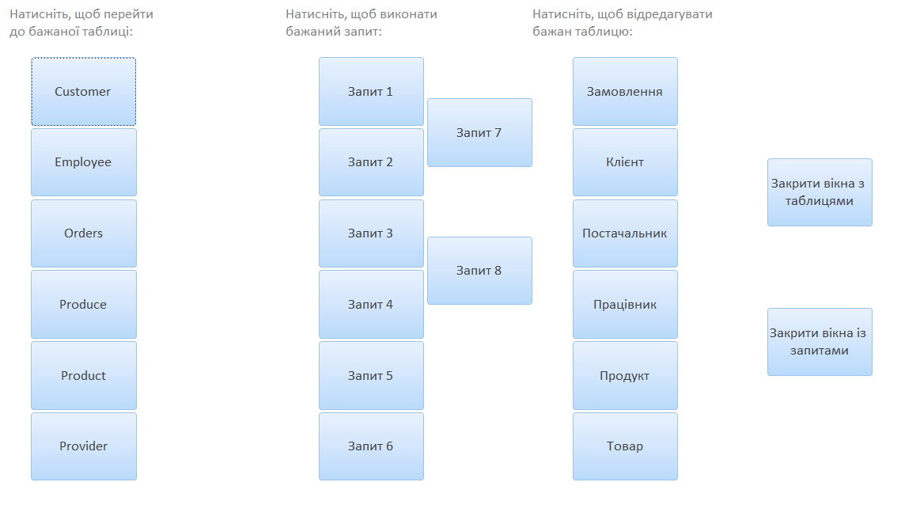

Рисунок Б.1 – Головне вікно програми

На цій сторінці користувач може вибрати потрібну йому таблицю для перегляду записів та їх редагування, або виконати запит, натиснувши на кнопку запиту та ввівши потрібні параметри.

Для того щоб переглянути записи в таблиці «Клієнт» потрібно натиснути на кнопку «Customer». Результат виконання наведено на рисунку Б.2.

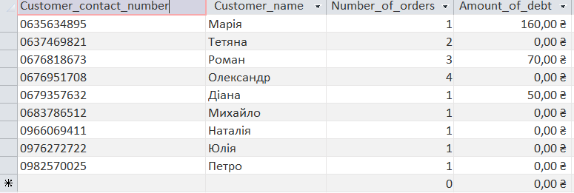

Рисунок Б.2 – Список записів в таблиці «Клієнт»

Щоб видалити запис натиснувши користувач може натиснути на кнопку для редагування «Клієнт». Після цього відкриється нова форма де він може ввести значення для видалення.

Для додавання запису в таблицю потрібно вписати необхідні дані у форму зліва та натиснути на кнопку «Додати дані». Процес створення нового запису показано на рисунку Б.3.

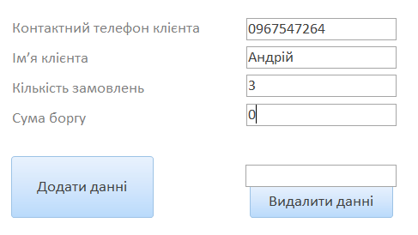

Рисунок Б.3 – Додавання запису в таблицю

Для перегляду запитів потрібно повернутись на головну сторінку.

Для виконання запиту потрібно натиснути на кнопку з номером запиту та ввести критерії, як це наведено на рисунку Б.4. Результат виконання запиту наведено на рисунку Б.5.

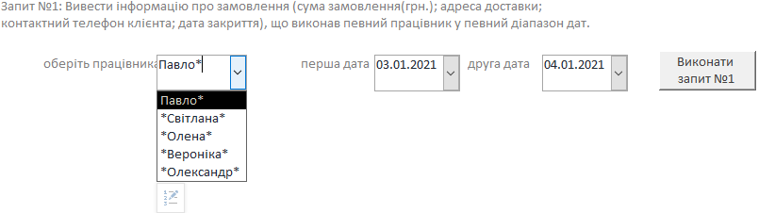

Рисунок Б.4 – Введення критеріїв запиту

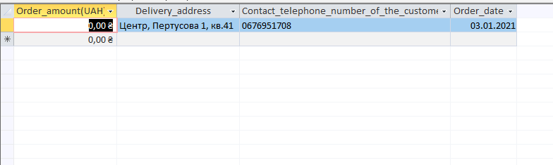

Рисунок Б.5 – Результат виконання запиту

Для виходу з програми достатньо закрити програму Microsoft Acces натиснувши на хрестик.

## Додаток В

**Тестовий приклад реалізації запиту**

Розглянемо реалізацію запиту на прикладі виконання запиту №3.

Вивести інформацію про працівників (контактний телефон працівника; ім’я працівника), що працюють на певній посаді та кількість виконаних замовлень яких перевищує задану. Задамо наступні параметри запиту:

Посада працівника – кур’єр;

Кількість виконаних замовлень – 2.

Задання параметрів запиту зображено на рисунку В.1 та на рисунку В.2.

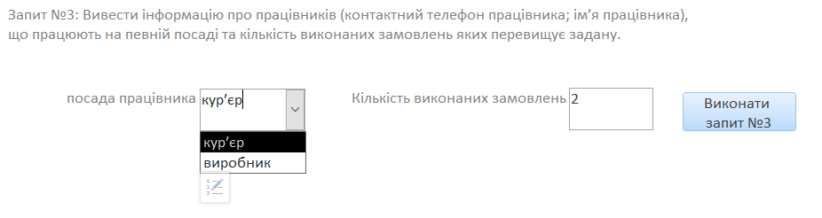

Рисунок В.1. – Введення параметру «Посада працівника»

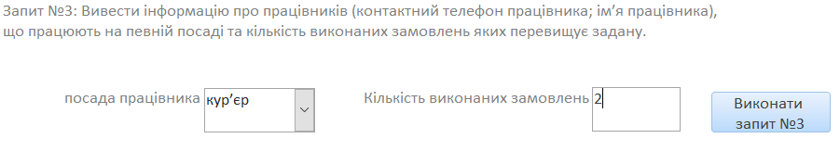

Рисунок В.2 – Введення параметру «Кількість виконаних замовлень»

Результат виконання запиту №3 зображено на рисунку В.3.

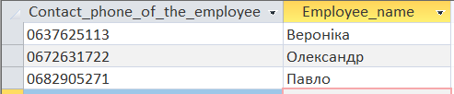

Рисунок В.3 – Результат виконання запиту №3